CARTA DE TERMINACIÓN DE VOLUNTARIADO
AGOSTO-DICIEMBRE 2023

Mérida, Yucatán, XX de diciembre de 2023

M en C. Ángel Ramiro Trejo Irigoyen
Secretario Académico
Facultad de Ingeniería Química

Presente

Por este medio hago constar que el Br. XXXXXXXXXXXXXXXXXXXXX, alumno de la Licenciatura XXXXXXXXXXXXXXXXXXXXXX con número de matrícula XXXXXXXXXX de la Facultad de Ingeniería Química o Universidad Autónoma de Yucatán (para LIQAs), cumplió satisfactoriamente su estancia de voluntariado FIQ AGOSTO-DICIEMBRE de 2023, en el proyecto “XXXXXXXXXXXXXXXXXXXXXXXXXXXXXXXXXXXXXXXXXXXXXXXXXXX”, propuesto por un servidor
Desempeñado en el período comprendido del 14 de AGOSTO al 15 de DICIEMBRE del 2023 cubriendo un total de XX horas presenciales y XX horas no presenciales con una calificación final ( de 0 a 100).

A T E N T A M E N T E

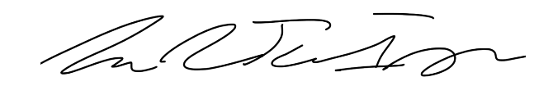
NOMBRE Y FIRMA DEL RESPONSABLE DEL PROYECTO

